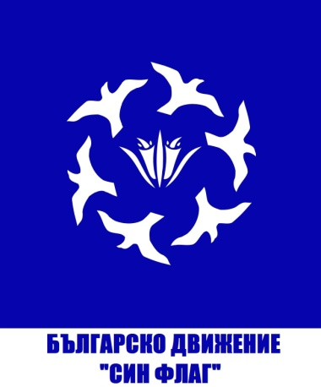
ДИРЕКЦИЯ НА ПРИРОДЕН ПАРК „ЗЛАТНИ ПЯСЪЦИ“

РЕГИОНАРЕН КООРДИНАТОР ЗА ГРАД ВАРНА И СЕВЕРОИЗТОЧНА БЪЛГАРИЯ НА ПРОГРАМА„ЕКОУЧИЛИЩА“ И „УЧИМ ЗА ГОРАТА“

ГЛОБАЛНИ ДНИ ЗА ДЕЙСТВИЕ 2017

СЕДМИЦАТА ОТ 6 - 12 НОЕМВРИ 2017 г. Е ОБЯВЕНА ЗА СЕДМИЦА НА ГЛОБАЛНИТЕ ДНИ ЗА ДЕЙСТВИЕ 2017 г. ОТ МЕЖДУНАРОДНАТА ФОНДАЦИЯ ЗА ЕКОЛОГИЧНО ОБРАЗОВАНИЕ И ДВИЖЕНИЕ „СИН ФЛАГ“

НА 7 НОЕМВРИ СЕ ЧЕСТВА СВЕТОВНИЯ ДЕН НА ЕКОУЧИЛИЩАТА 2017 г.

ПО ТОЗИ ПОВОД ДИРЕКЦИЯ НА ПРИРОДЕН ПАРК „ЗЛАТНИ ПЯСЪЦИ ОРГАНИЗИРА РАБОТНА СРЕЩА С УЧЕБНИТЕ ЗАВЕДЕНИЯ, НОСИТЕЛИ НА ЗЕЛЕН ФЛАГ, ОТ ГРАД ВАРНА И СЕВЕРОИЗТОЧНА БЪЛГАРИЯ НА ПРОГРАМА „ЕКОУЧИЛИЩА“ И С ВСИЧКИ РАБОТЕЩИ ПО ПРОГРАМА „УЧИМ ЗА ГОРАТА“

ИМАМЕ УДОВОЛСТВИЕТО ДА ВИ ПОКАНИМ НА ЧАША ГОРЕЩО КАФЕ ИЛИ ГОРЕЩ ЧАЙ
НА 7 НОЕМВРИ ОТ 15.00 ЧАСА В КЛУБА НА СТОПАНСКИЯ ДЕЯТЕЛ, ЗА ДА ОТБЕЛЕЖИМ ЗАЕДНО СВЕТОВНИЯ ДЕН НА ЕКОУЧИЛИЩАТА 2017 г., КАТО СПОДЕЛИМ СВОИТЕ УСПЕХИ С ЧЛЕНОВЕТЕ НА ГОЛЯМОТО СЕМЕЙСТВО НА ЕКОУЧИЛИЩАТА

БЪДЕТЕ АКТИВНИ И СПОДЕЛЕТЕ НАЙ – ДОБРОТО!

